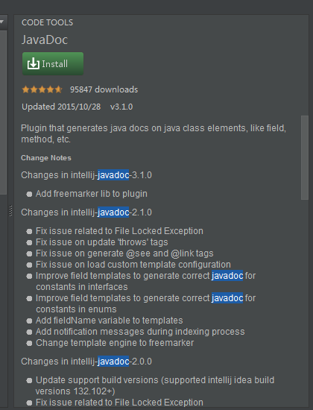

**Maven Helper**

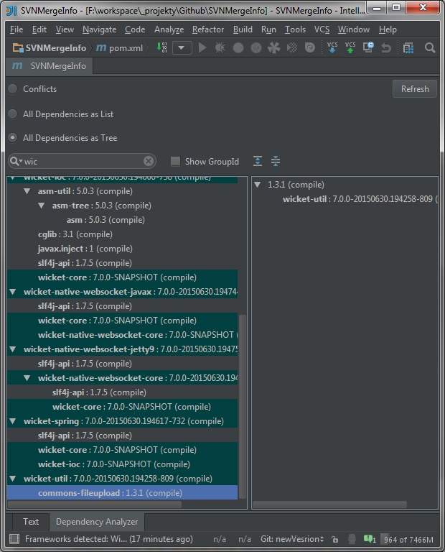

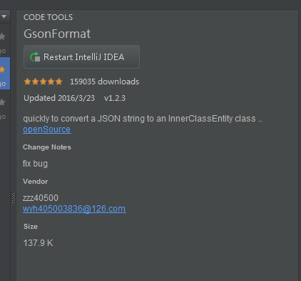

# IDEA设置注释作者名字

**方案一：** 在IDEA环境中去设置，File->Settings->File and Code Templates(IDEA14)->Include->File Header:修改${USER}为自定义名字。如图：

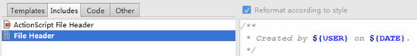

**方案二：** 直接进入IDEA安装目录，路径依次为JetBrains->IntelliJ IDEA 14.0->bin,用文本编辑器打开idea.exe.vmoptions（win32添加）和idea64.exe.vmoptions（win64添加），新建一行，添加-Duser.name=1250052380@qq.com

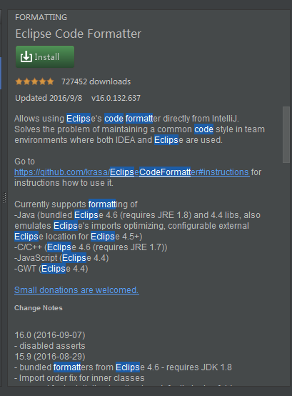

IDEA Properties中文unicode转码问题

在IDEA中创建了properties文件，发现默认中文不会自动进行unicode转码。如下

默认

在project settings - File Encoding，在标红的选项上打上勾，确定即可

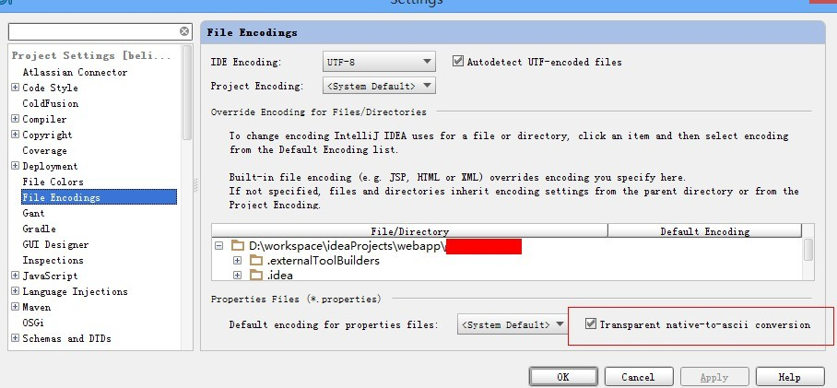

效果图如下：

unicode转码后效果

webstorm太大，我现在用sublime

有个ide 编辑完切到浏览器 都不用刷新就能看到样式变更效果了 那个是啥

livereload, 也可以用browersync